PRESENTATION ACADEMIE MONTESQUIEU
La bibliothèque de Pierre Bernadau : savoirs et culture politique à Bordeaux au début du XIXe siècle

Pour mieux saisir, toutes les implications inerrantes à l’étude des bibliothèques, il apparait nécessaire de replacer l’objet d’étude dans son cadre historiographique. Elle est souvent confondue avec l’histoire du livre ou de l’écrit. Pourtant, elle s’ancre plus globalement comme une thématique de l’histoire culturelle.
Cette histoire culturelle est aujourd’hui un domaine de la recherche ayant trouvé ses lettres de noblesse. Le goût pour cet ensemble de thématique est perceptible de plusieurs manières. À la fois par les manifestations scientifiques ou savantes qui sont un marqueur de ces phénomènes de mode et par le nombre de travaux théoriques portant sur sa définition, mais aussi grâce à ceux se réclamant de cette veine.
Cependant, ce courant de l’historiographie française n’a été formalisé qu’à la charnière avec le XXIe siècle, entre 1980 et 1990 et n’est pas exempt de reproches.
Par ailleurs, pour Philippe Poirrier, travailler sur une bibliothèque particulière et sur l’histoire culturelle de manière générale, c’est faire une « histoire sociale des représentations ». Jean-Yves Mollier n’hésite pas à rajouter qu’« on le voit, l’histoire culturelle ne saurait se passer de l’histoire sociale – elle l’est au contraire de part en part – dont elle se nourrit pour éclairer les comportements, les représentations des hommes et leurs manières d’interpréter le monde ».
Il y a donc eu un progressif changement à d’objet d’étude mais aussi de sources : la focale se déplace d’une histoire totale - avec une focale sur l’histoire socio-économique - vers des études plus culturelles.
Les bibliothèques ne font l’objet d’études historiques à part entière seulement depuis les années 1960 et ne restent, dans l’historiographie française, qu’une branche de l’histoire du livre, contrairement au monde anglo-saxon qui dispose de revues à part entière comme Library History (Londres) et Libraries and Culture (Université du Texas). Néanmoins, si l’école française et ses pionniers tels que Henri-Jean Martin ou Roger Chartier sont reconnus internationalement, la thématique n’est-elle que très peu enseignée aux étudiants des universités du pays si l’on excepte le Centre d’études supérieures de la Renaissance de l’Université de Tours, et le Centre d’histoire culturelle de l’Université de Versailles-Saint-Quentin-en-Yvelines.
Par ailleurs, Dominique Varry n’hésite pas à souligner le caractère pluriel de l’étude des bibliothèques à la fois histoire culturelle mais aussi « tiraillée entre cette dernière, une histoire des mentalités en perte de vitesse, une histoire de la lecture […], et l’histoire du livre dont elle est issue, mais qui est aussi une histoire technique, littéraire, religieuse, juridique, économique, sociale… Bref, une histoire totale ».
C’est cette pluralité de thématiques qui m’a dans un premier temps attirée, d’autant plus qu’il y avait aussi derrière un objectif professionnalisant, les concours de bibliothécaires et conservateur de bibliothèque.
De plus, si Pierre Bernadau est bien connu des historiens bordelais, le périmètre des recherches reste restreint. Certes, il y a déjà des ouvrages sur lui et son œuvre, notamment un ouvrage du Docteur Colle intitulé Bernadau, le grincheux de Bordeaux paru en 2016 et qui contribue à lui rendre justice, car longtemps le polygraphe a joui d’une réputation difficile et faisait l’objet d’une forme de défiance traditionnelle.
L’intérêt de l’œuvre de Bernadau, est donc très souvent centré sur l’étude des Tablettes contemporaines, historiques et cryptographiques se concentrant sur la période révolutionnaire. Cette historiographie est marquée par les travaux de Michel Lhéritier, de Paul Courteault ou encore plus récemment par ceux d’Anne de Mathan, qui se centrent sur la Terreur. Sabrina Rives, sous la direction du professeur François Cadilhon, consacre également son mémoire de master à l’étude de celles-ci entre le 21 janvier 1793 et le 1e août 1794.
Ces dernières décennies, sous l’influence notable du développement de l’histoire des mentalités et de l’histoire culturelle, s’est développé un attrait nouveau pour les écrits dits du for-privé. Cette nouvelle façon de considérer les écrits de l’intime pousse inévitablement à modifier ou au moins adapter les méthodes et perceptions historiques, comme le souligne Georges Cuer dans un article consacré à Bernadau en 2012. Il amorce une rupture dans la vision méfiante, voire défiante traditionnelle envers Bernadau, afin de mettre en avant la figure de chroniqueur de l’auteur, qui se pose en observateur, parfois acide, de ses contemporains, sans autocensure. Ce dernier écrit ce qu’il voit, ce qu’il pense sans relire et reprendre ses notes. L’intérêt de son travail passe donc aussi par le fait qu’il est brut et qu’il peut parfois reconnaitre à postériori qu’il avait tort.
Malgré un nombre conséquent de travaux, anciens comme récents, personne n’avait travaillé sur la bibliothèque de Pierre Bernadau, qui comprend ses propres travaux. De plus, il y a très peu d’études de bibliothèques particulières de la première moitié du XIXe siècle. Il a donc fallu comparer avec celles du XVIIIe siècle, bien connues grâce aux saisies révolutionnaires et celles de la seconde moitié du XIXe siècle.
Sur les conseils du professeur Cadilhon, j’ai également mis en perspective la bibliothèque avec d’autres bibliothèques bordelaises et les auteurs du temps.
La constitution d’une bibliothèque résulte de plusieurs dynamiques tant sociales, personnelles, qu’obligatoires. Elle doit être étudiée comme le résultat d’un processus d’acquisition en lien avec la « consommation culturelle » et pouvant lier à des degrés divers « culture des apparences », centres d’intérêts privés, culture savante et besoin socio-professionnel.

Que monte la bibliothèque de Bernadau des connaissances et de la culture politique bordelaise ? Cette bibliothèque est-elle représentative de la pensée de la première moitié du XIXe siècle ? Y-a-t-il une rupture de la pensée suite à la Révolution ? (11min 25)

I - Pierre Bernadau : portrait d’un fils de maîtres-vitriers Bordelais
II - La bibliothèque de Pierre Bernadau, un objet d’étude
III - Un polygraphe comme un autre

I - Pierre Bernadau : portrait d’un fils de maîtres-vitriers Bordelais

Cette première partie brosse le portrait de Pierre Bernadau afin de mieux comprendre et analyser, par la suite, le contenu de sa bibliothèque et les mécanismes liés à la constitution de celle-ci. L’objectif est donc de voir comment un descendant de maître-vitrier arrive à devenir avocat au parlement de Bordeaux et à se constituer une bibliothèque de près de 700 volumes. Les enjeux liés à la possession de l’une d’entre elles sont nombreux et vont de la bibliophilie, à des raisons pratiques ou de prestige social. Par ailleurs, le polygraphe en choisissant d’inventorier les ouvrages qu’il possède afin de faciliter les choses pour ses héritiers, nous pousse naturellement à nous intéresser à sa famille alors qu’il est lui-même sans enfant, ni épouse. Cependant, les travaux antérieurs réalisés sur Bernadau ont montré l’attachement qui peut l’unir aux membres de sa famille. Ce premier développement s’attache donc à décrire l’homme et sa famille. Une famille qui est évoquée dans la source principale de ce mémoire, à savoir le catalogue alphabétique de la bibliothèque de Bernadau rédigé par ses soins. Elle qui n’est pas, par ailleurs, une très importante famille bordelaise, va pourtant voir naître un homme ancré dans son terroir, ayant reçu une éducation, mais aussi, doté d’un caractère jugé difficile. Afin de d’étudier cette trajectoire de vie et de mieux prendre en considération l’influence des différents facteurs extérieurs amenant à ce parcours, il convient de dépeindre un panorama du cadre de vie sociale de l’auteur. Établir ce portrait passe donc obligatoirement par présenter la famille Bernadau et essayer d’en identifier les différents membres, afin de mieux comprendre la personne que nous étudions. De surcroît, Pierre choisit également un parcours personnel opposé à celui de sa fratrie, en demeurant célibataire et choisissant une profession différente de celle de ses ancêtres.

L’étude d’une bibliothèque particulière implique d’éclairer les choix bibliographiques. Ceux-ci ont une dimension éminemment sociologique qui éclaire la personnalité de l’Homme, autant que celle-ci révèle les dynamiques de la collection. Pierre Bernadau est le fils cadet de François Bernadau (17/02/1737-18/08/1796) et de son épouse Catherine Michau (???- 26/06/1771). Il a une sœur ainée chez qui il vivra après le décès de leur père. Il est né à Bordeaux en 1762 et est mort dans la même ville en 1852. Une vie de quatre-vingt-dix ans consacrée à l’écriture sans la distraction d’une femme ou d’enfants. Pour autant, rien ne le destine à cette existence.
Pierre descend d’une famille de maîtres-vitriers établie dans la paroisse de Sainte-Eulalie, au moins depuis la génération de son grand-père. Ce statut, à Bordeaux au XVIIIe siècle, confère une certaine position et considération sociale en raison de la nécessité pour la profession d’être alphabétisé. Dans un même temps, la ville est en pleine expansion et transformation tout au long du siècle. Les chantiers sont nombreux, qu’ils soient publics ou privés, ce qui fournit beaucoup d’activités aux artisans comme les vitriers. En 1728, l’intendant de la généralité de Bordeaux, Claude Boucher fait venir l’architecte Gabriel pour dessiner les plans des quais de Bordeaux, mais les travaux sont réalisés sous la direction de Portier. Il est également possible de penser à la construction du Grand Théâtre qui est inauguré en 1780 ou encore de la salle des variétés en 1782. Pour autant, la Révolution va mettre à mal les finances de la famille, mais aussi la réputation du fils.
En effet, Pierre Bernadau n’a pas choisi de reprendre l’activité familiale comme cela se fait normalement chez les artisans : il va trahir son monde tout en étant soutenu dans cette voie par son père. Traditionnellement, les artisans privilégient l’éducation familiale ou les systèmes des corporations ou du compagnonnage. Dans les milieux négociants, l’apprentissage au comptoir perdure au XVIIIe siècle. Si les enfants de ces milieux suivent leurs études dans les collèges, alors leur cursus est le plus souvent tronqué, car ils ouvrent sur la faculté et ont souvent comme finalité les offices. Or, l’éducation repose des objectifs précis, le fils est censé reprendre l’atelier de son père, son commerce ou son comptoir. Aller à l’université est synonyme de trahison sociale. C’est pourtant le choix que va faire le cultivé François Bernadau pour son fils, élève au collège royal de Guyenne en tant qu’externe, ce qui fait baisser les frais de scolarité. Par la suite, il fait des études de droit et est reçu bachelier à vingt-cinq ans. Il devient donc avocat au parlement de Bordeaux à la fin du XVIIIe siècle. Cela représente une ascension sociale pour lui-même s’il a en réalité peu plaidé.
En effet, il est surtout connu pour son activité de polygraphe et de chroniqueur débutée à la même période, en 1787, avec la rédaction des Tablettes cryptographiques qui s’est poursuivie jusqu’à sa mort. Ce sont au total 5611 pages noircies avec pour principal sujet d’étude la vie d’une grande ville de province, ses petits et grands évènements. Ces chroniques viennent nourrir ses écrits publiés. Elles sont écrites à chaud, sans autocensure et sans reprise ultérieure du texte. Ce sont des événements auxquels il a assisté ou qui ont été rapportés par les journaux locaux et parisiens. Le contenu est donc large, allant du divertissement et à la politique. De plus, c’est l’une des rares chroniques bordelaises sous la Révolution, car rares sont les polygraphes contemporains de Bernadau à avoir vécu la Révolution : presque tous sont morts entre 1790 et 1794 ou alors les cadets naissent pendant les événements révolutionnaires ou l’Empire. Bernadau traverse ainsi l’Ancien Régime, sa chute puis beaucoup plus tard la Seconde République. Par ailleurs, les Tablettes bénéficient du nouvel intérêt des écrits du for privé. La source est alors moins considérée pour les faits et les descriptions que pour les jugements, les frustrations, le manque de nuance ou l’aigreur qu’elle révèle. C’est un reflet de l’humeur de Bernadau et de la société bordelaise à un moment donné.
En effet, Pierre Bernadau a été longtemps un érudit connu, mais non reconnu, ou au moins déprécié par tradition par des générations d’historiens et d’intellectuels bordelais. C’est une vision méfiante héritée par les élèves de leurs maitres contemporains de Bernadau souvent peu apprécié et réciproquement. Pour autant, cette défiance n’empêche pas une utilisation de son travail, tout en le critiquant. La réciproque est cependant vraie. Au-delà de la dureté de Bernadau envers ses contemporains, il y a de la jalousie, de l’orgueil et de la vanité, puisqu’il se considère comme le seul historien de Bordeaux en son temps et n’hésite pas à critiquer de façon virulente ses contemporains. De plus, sa réputation est entachée par la Révolution et ne contribue pas à le racheter auprès des élites culturelles. Il l’a accueillie à bras ouvert et a participé à la fièvre révolutionnaire allant jusqu’à devenir dénonciateur, puis à son tour dénoncé sous la Terreur (fin 1793-début 1794). Il est alors emprisonné au fort du Hâ. Suite à cet événement traumatisant, le jacobin n’exprime plus ses opinions politiques en public préférant se consacrer à ses écrits.

II - La bibliothèque de Pierre Bernadau, un objet d’étude
A/ Le Catalogue de Pierre Bernadau

La bibliothèque de Bernadau est achetée 1200 francs par la bibliothèque municipale de Bordeaux en 1860 à ses héritiers. Ces écrits y sont toujours conservés, aux fonds patrimoniaux (Ms 713 : fond Bernadau). L’intégralité de ce fond n’est plus consultable que sous des conditions très particulières, pour des chercheurs voulant par exemple analyser le papier ou l’encre. Dans le but de le préserver, il a été numérisé par les services la bibliothèque et les documents sont disponibles sur le portail Séléné. Tous les dépouillements se sont effectués via ce procédé et aucun original n’a pu être consulté.
Traditionnellement, l’étude d’une bibliothèque se réalise à partir d’un inventaire après décès ou d’un catalogue de vente. La source utilisée ici est originale. C’est un catalogue établi par Pierre Bernadau, intitulé Catalogue alphabétique de ma bibliothèque (Ms 713 II LI). Il adopte un classement alphabétique titre/auteur, mais ne comporte que des ouvrages complets. Bernadau a fait des choix et n’a pas inventorié tous les ouvrages. Le manque d’indication sur les ouvrages laissés de côté pose le même problème pour les inventaires après décès qui sont parfois imprécis sur les titres de peu de valeur. Cependant, les notices sont très précises comme dans un catalogue de vente : auteur, titre, format, lieu d’édition et date sont précisés. Le polygraphe a même pris le soin d’ajouter une présentation des ouvrages, de donner son avis sur ceux-ci et de préciser divers ajouts de notes ou marginalia, la rareté et la cotation. Cette forme d’apparat critique fait l’originalité de la source, c’est un élément très intéressant et peu commun, une originalité de bibliophile. En revanche, il n’a pas désiré mettre en place une classification scientifique contrairement à ce qui se fait pour un catalogue de vente. Il a donc fallu l’établir seule, à partir des notes et avis laissés par Bernadau, ainsi que son index avec les fonctions attribuées aux auteurs, afin de pouvoir faciliter l’étude de la composition et mener des études comparatives. La bibliothèque se compose de 696 volumes pour 366 titres. Le chiffre se porte à 744, si l’on considère séparément les volumes qui ont été reliés entre eux par Bernadau. Elle est donc de taille très respectable vis-à-vis du milieu social et de l’époque.

B/ Composition de la bibliothèque

Actualités et représentativité de la bibliothèque dans son temps

Les époques sont marquées par des goûts spécifiques et il est donc intéressant de dater les ouvrages pour analyser l’actualité de la collection et sa représentativité vis-à-vis de la période. Il faut toutefois noter que la datation ne permet en aucun cas d’identifier les modalités d’acquisition des différents livres. Celles d’éditions anciennes peuvent découler d’un héritage ou d’un achat pour des raisons pratiques, par envie ou simplement par hasard. La précision du catalogue de Bernadau, susmentionnée, permet une étude des dates d’éditions, mais pas de l’assimilation à sa bibliothèque, à travers des graphiques basés sur de grandes tranches chronologiques.

Graphique 1
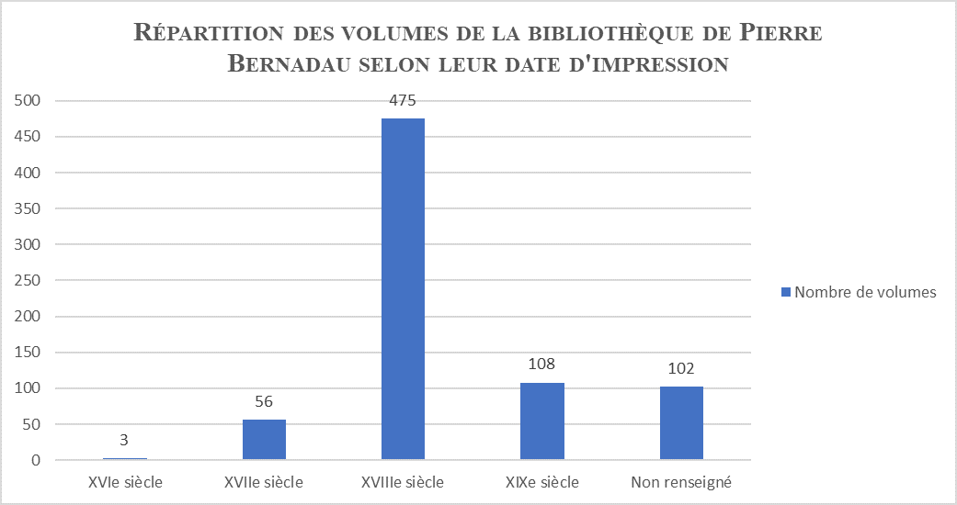
Conception et réalisation : Eugénie Lavaud
Source : B.M.B. Ms 713 II LI

Le graphique 1 montre que 475 des 744 volumes que compte la collection sont des ouvrages édités au XVIIIe siècle, ce qui représente 64 % de ceux-ci. Il y a donc une large dominance des écrits du siècle des Lumières.
Malgré le sérieux de Bernadau, certaines dates viennent à manquer et ne permettent pas l’étude de 14 % de la bibliothèque. Cette proportion n’est pas négligeable et avoir ces renseignements aurait pu modifier sensiblement l’analyse. Malheureusement, les ouvrages concernés ont souvent fait l’objet de rééditions et il ne nous a pas été possible de déterminer avec certitude laquelle possédait le polygraphe. Quoi qu’il en soit, la réédition est symptomatique du succès. Cependant, il faut comprendre que « la bibliothèque n’est plus dans la permanence, l’actualité y fait irruption », ce qui permet une étude des goûts, des modes et des courants de pensée et si le possesseur a, si ce n’est un avis favorable, au moins la curiosité intellectuelle de s’intéresser aux idées nouvelles. La tendance globale qui se dégage de la répartition de l’impression des livres semble confirmer cette appétence, tout en suggérant aussi un certain attachement pour une certaine forme de tradition intellectuelle.

Graphique 2
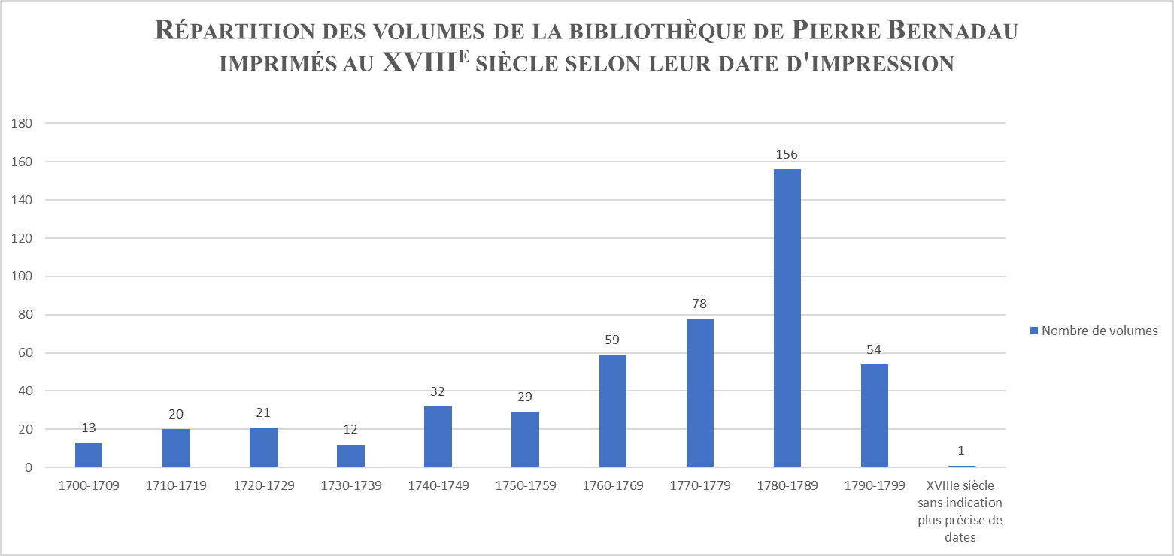
Conception et réalisation : Eugénie Lavaud
Source : B.M.B. Ms 713 II LI

Le graphique 2 se concentre sur la production imprimée des ouvrages de Bernadau au XVIIIe siècle, qui sont la plus importante de la collection en termes de volumes. Il montre qu’une croissance soudaine et exponentielle apparaît à partir de 1760-1769 avec 59 volumes, pour atteindre un pic entre 1780 et 1789 avec 156 volumes. Ensuite, il y a une chute brutale de l'édition dans la décennie suivante pour atteindre les 54 volumes. Parallèlement, l’édition française a connu un accroissement significatif de la production imprimée à partir de 1750, ce qui est aussi le cas de la collection de Bernadau. Il résulte d'une conjonction de facteurs comme des améliorations techniques permettant des tirages en plus grand nombre et en un temps record, une hausse de l'alphabétisation, mais aussi les bouleversements et les idées nouvelles qui encouragent sans cesse de nouvelles réflexions intellectuelles. Il aurait été intéressant de décortiquer la production au regard de la classification scientifique de la bibliothèque. Néanmoins, ces tendances sont issues de dépouillement des fonds du Dépôt Légal et occultent donc toute la production illicite circulant sous le manteau.
La production imprimée explose pendant la Révolution et en particulier à son début. Cette hausse s’explique par le travail des imprimeurs parisiens qui bénéficient de privilèges d'impression par rapport à la province. De plus, la Déclaration des droits de l’homme et du citoyen du 26 août 1789 proclame dans son article 11 « la libre communication des pensées et des opinions est un des droits les plus précieux de l’homme ; tout citoyen peut parler, écrire, imprimer librement, sauf à répondre de l’abus de cette liberté dans les cas prévus par la loi ». Malheureusement, la chute des publications est visible chez Bernadau et en France avec la mise en place de la Terreur. Le Comité de salut public fait alors fi de l'article 11. De plus, la Loi des suspects du 17 septembre 1793 vient renforcer cette peur d'imprimer, car les auteurs dont les écrits et les propos sont jugés contre la Révolution, risquent l'arrestation et la guillotine.

Composition générale de la bibliothèque

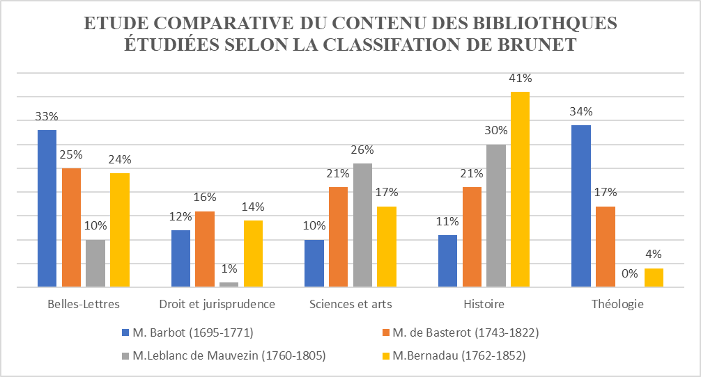
Conception et réalisation : Eugénie Lavaud
Source : Mémoire d’Amandine Aupitre et B.M.B. Ms 713 II LI

Le graphique ci-dessus présente une étude comparative entre la bibliothèque de Pierre Bernadau et celles de trois parlementaires bordelais dont le niveau social est bien plus élevé que celui de Bernadau, ainsi que leur niveau de fortune. Ils sont cependant des contemporains du polygraphe.
Cette étude révèle la domination de l’Histoire chez Bernadau et M. Leblanc de Mauvezin. Pour le premier, elle représente un peu plus du tiers des ouvrages qui traitent, par ailleurs, essentiellement de la Révolution et des guerres de Religion. Face à cette omniprésence, il y a en revanche une quasi-absence de théologie chez M. Leblanc de Mauvezin et Bernadau. Ce dernier ne possède ainsi que 14 titres sur le sujet sur les 366 que compte sa bibliothèque. Les thèmes sont néanmoins très limités puisqu’ils se limitent quasiment exclusivement à l’expulsion des jésuites. Ce recul de la théologie se retrouve dans d’autres bibliothèques bordelaises. À Paris, le phénomène existe aussi, mais il est moins marqué. La présence de livres droit s’explique par la profession d’avocat qu’exerce Bernadau même s’il faut noter une tendance globale au recul de la discipline. Ce type de profil s’apparente à ce que Michel Marion qualifie de collectionneur juriste. Enfin, les Sciences et arts présentent des chiffres trompeurs, car il n’y a quasiment aucun livre de sciences dures. Ce sont essentiellement des traités de réflexions politiques et des œuvres à portée morale et philosophique (Voltaire, Rousseau, Montesquieu) ou traités d’économie.
La bibliothèque de Pierre Bernadau est donc plutôt représentative des bibliothèques du XVIIIe et du XIXe siècles, bien qu’elle soit d’une taille non négligeable pour l’époque et le milieu social. La tendance globale montre un recul des catégories jugées classiques et hors du temps comme le droit et la théologie, au profit de discipline plus à la mode comme l’Histoire ou les sciences. En ce sens, il faut souligner la fréquentation assidue du Musée de Bordeaux par Bernadau. Or, comme le rappelle Michel Colle, cette institution est un « foyer intellectuel [favorisant] l’éclosion de l’esprit nouveau ». Malgré tout, cette ouverture aux idées nouvelles n’empêche pas une part de tradition (Belles-Lettres, droit) dans ses collections.

III - Un polygraphe comme un autre

Enfin, nous allons revenir une nouvelle fois sur le parcours de Pierre Bernadau afin de le comparer à l’un de ses contemporains, ayant des points communs : Henri Fonfrède. Pour autant, l’influence et la réussite de ce dernier ont été beaucoup jalousé par son aîné.
Henri Fonfrède vient d’une famille de négociants bien implantée et anoblie, participant activement à la vie politique bordelaise. L’écart social et patrimonial est donc fort face à un fils de maître vitrier. Pourtant, tous deux sont animés par la passion qu’ils ont pour leur ville et son rayonnement. Tous deux ont pu être qualifiés d’auteurs gascons par les chercheurs en sciences humaines. Ils sont profondément enracinés dans leur terroir et cela est visible dans leur parcours. Par exemple, Bernadau a traduit la Déclaration des droits de l’homme et du citoyen en gascon, et à Paris, Louis Blanc se moque « du patois bordelais » et de « l’humeur gasconne » de Fonfrède dans les colonnes de l’hebdomadaire Le Bon sens.
Ils ont aussi des parcours de vie assez similaires. Ils ont suivi des études de droit, sont restés célibataires pour mieux se consacrer à leur travail d’écriture respectif. Enfin, ils se sont aussi lancés dans des engagements politiques qui vont cependant se révéler plus fructueux pour Fonfrède que pour Bernadau. Le premier finit tout de même par se retirer de la vie politique active, tout en gardant une grande influence grâce à son travail de journaliste et à ses relations épistolaires avec des hommes du gouvernement tels que Adolphe Thiers ou François Guizot.

Pour conclure, je voudrais m’attarder sur le Montesquiana. Ce texte appartient aux Œuvres Héréditaires de Pierre Bernadau, référencé à la Bibliothèque municipale de Bordeaux sous la côte Ms. 713 (XXXIII). Il s’étend des pages 329 à 385 et est sous-titré « Montesquieu ou particularités remarquables et peu connues sur la vie et les écrits de Montesquieu ». Ces écrits sont des mélanges, c’est-à-dire qu’ils se distinguent par la variété des thèmes abordés. Ici, il s’agit d’un texte manuscrit, rédigé dans les années 1820 par le chroniqueur bordelais Pierre Bernadau, et consacré à la personne et à l’œuvre de Montesquieu. Il n’a jamais été imprimé, mais il a été transcrit par le docteur Colle sur son site Wordpress. Finir par cette œuvre fait sens dans le cadre de cette présentation, à la fois en raison des auditeurs, mais aussi car il est très représentatif de la personnalité de Pierre Bernadau et de la manière dont on le perçoit. En effet, il se targue d’avoir découvert le second prénom de Montesquieu. D’ailleurs, dans son inventaire, à l’entrée du Catalogue de la bibliothèque de Bordeaux qu’il a supervisé, il précise :

C’est la dernière partie imprimée du Catalogue de la Bibliothèque publique de la ville de Bordeaux, et celle dont tous les livres, et celles dont les livres sont les plus modernes. J'y ai mis en tête l'histoire critique de cette bibliothèque, et à la fin une liste alphabétique des auteurs qui sont encatalogués, pour faciliter les recherches des curieux à ce sujet. Voyez de plus à la page 18 ci-après, un nouvel article sur ce catalogue, dont M. le Maire de Bordeaux m'a fait présent en 1849, pour la découverte des vrais prénoms de Montesquieu., qui étaient inconnus à tous les biographes, et que j'ai rappelés dans une notice historique sur la fondation de la bibliothèque publique de cette ville, laquelle est imprimée en tête du supplément au catalogue de cette bibliothèque, classe histoire, en 8 pages 1851.

Ce passage montre la fierté de Bernadau qui est enorgueilli par cette déférence. En effet, il a davantage l’habitude du rejet des autres intellectuels. Cette défiance des élites culturelles de la ville est d’ailleurs visible dans une note de bas de page ajoutée à posteriori au fusain dans le Montesquiana et qui contredit Bernadau. Elle affirme que le deuxième prénom Louis était connu. S’il n’est pas possible d’identifier clairement l’auteur de cette notule, il est à supposer qu’il s’agit peut-être de Jules Delpit. En effet, ce dernier avait la charge du catalogage de la future collection Bernadau, à la suite de l’achat des documents par la bibliothèque municipale en 1860. C’est à cette occasion qu’il prend connaissances des Tablettes et des remarques vilipendeuses à l’égard des autres littérateurs qu’elle contient. Il n’est pas épargné puisqu’il fait partie de ce que Bernadau qualifie de « triolet d’historiens ». Il va, pour se venger, contribuer à sa réputation sulfureuse en le qualifiant en 1880 d’ « écrivain plus que médiocre, littérateur sans goût, érudit peu consciencieux, esprit haineux et peu judicieux […] ».

Bibliographie indicative

Histoire culturelle
- Ory Pascal, L’histoire culturelle, PUF, 2011.
- Vadelorge Loïc. « Où va l'histoire culturelle ? », in Ethnologie française, vol.36, n° 2, 2006.
Bibliothèques
- Aupitre Amandine, La bibliothèque du comte de Mauvezin au début du XVIIIe siècle, master histoire dactyl dirigé par François Cadilhon, Bordeaux, Université Bordeaux-Montaigne, 2011.
- Bertrand Anne-Marie, Les bibliothèques, Paris, La Découverte, 2011.
- Cogné Albane, Blond Stéphane et Montègre Gilles, Les circulations internationales en Europe : 1680-1780, Neuilly sur Seine, Atlande, 2011.
- Marion Michel, Collections et collectionneurs de livres au XVIIIe siècle, Paris, Honoré Champion, 1999.
- Marion Michel, Les bibliothèques privées à Paris au milieu du XVIIIe siècle, Paris, Bibliothèque Nationale, 1978.
- Mollier Jean-Yves, La lecture et ses publics à l’époque contemporaine : essais d’histoire culturelle, Paris, PUF, 2001.
- Varry Dominique, « L'Histoire des bibliothèques en France », in Bulletin des bibliothèques de France (BBF), n°2, 2005.
Pierre Bernadau
- Colle Michel, Bernadau, le grincheux de Bordeaux, Bordeaux, Les Dossiers d’Aquitaine, 2016.
- Colle Michel, « Pierre Bernadau, l’historien mal aimé des historiens de Bordeaux », in Revue historique de Bordeaux et du département de la Gironde, n° 21, Bordeaux, 2015.
- Cuer Georges, « Bernadau, un bordelais à sa fenêtre », in Bulletin de l’Institut aquitain d’études sociales, n° 94, 2012.
Henri Fonfrède
- Courbet Marine, La correspondance de Henri Fonfrède, master histoire dactyl dirigé par François Cadilhon, Bordeaux, Université Bordeaux Montaigne, 2018.

Vadelorge Loïc, « Où va l'histoire culturelle ? », in Ethnologie française, vol.36, n° 2, 2006, p. 357-359.
Ory Pascal, L’histoire culturelle, PUF, 2011, p. 3-6.
Mollier Jean-Yves, La lecture et ses publics à l’époque contemporaine : essais d’histoire culturelle, Paris, PUF, 2001, p.2-3.
Varry Dominique, « L'Histoire des bibliothèques en France », in Bulletin des bibliothèques de France (BBF), n°2, 2005, p. 16-22 [En ligne]. Disponible sur : <http://bbf.enssib.fr/consulter/bbf-2005-02-0016-003> (consulté le 15 septembre 2019).
Ibid.
Concept développé par Daniel Roche dans son ouvrage La culture des apparences : une histoire du vêtement (XVIIe-XVIIIe siècle) publié en 1989. Il démontre à travers l’exemple des vêtements, comment les objets peuvent être un marqueur social : il faut tenir son rang ou faire croire que l’on est socialement plus élevé que l’on ne l’est réellement.
Marion Michel, Collections et collectionneurs de livres au XVIIIe siècle, Paris, Honoré Champion, 1999, p.164.
Bertrand Anne-Marie, Les bibliothèques, Paris, La Découverte, 2011, p.15.
Marion Michel, op. cit., p.44-45.
Cogné Albane, Blond Stéphane et Montègre Gilles, Les circulations internationales en Europe : 1680-1780, Neuilly sur Seine, Atlande, 2011, p.244-246.

